Конспект итогового интегрированного занятия в подготовительной к школе группе для родителей «Вместе с радугой идем мы в школу»
Воспитатель: Келейникова Елена Николаевна
Цель: обобщение знаний детей через организацию различных видов деятельности
Задачи:
Обучающие:
- закрепление счёта количественных и порядковых числительных в пределах 10, знание цифр.
-упражнять в классификации предметов, определение материала, из которых они сделаны;
- закрепление характерных признаков времен года, названий месяцев, дней недели, сутки; обж в лесу в весенний период;
- упражнять подбирать к существительному несколько прилагательных;
Развивающие:
- расширение словарного объёма детей, диалогической речи;
- развивать логическое мышление;
- развивать конструктивную деятельность;
- развивать моторику рук.
Воспитывающие:
- воспитывать любознательность, наблюдательность;
- воспитывать взаимовыручку, самостоятельность;
Форма работы - фронтальная, индивидуальная
Ход НОД:
Стулья стоят полукругом на паласе. Дети входят в группу, становятся перед стульями.
Воспитатель: Ребята посмотрите, какой сегодня прекрасный весенний день, природа просыпается ото сна, настроение веселое. Посмотрите, сколько гостей сегодня к нам пришло. Чтобы сегодня у нас все получилось, давайте встанем в круг и возьмемся за руки.
Собрались все дети в круг.
Я твой друг, и ты мой друг.
Крепко за руки возьмемся
И друг другу улыбнемся.
Я улыбнусь вам, а вы улыбнетесь друг другу.

Воспитатель надевает накидку, берет и сумку.
Художник: Ребята, вы догадались, кто я?
Дети: Художник.
Художник: Правильно я художник, и хотел создать картину. Угадайте, где я беру цвета для своей картины.
Разноцветным коромыслом
В небе голубом повисла,
Семицветная дуга,
Несомненно, …(радуга).
1 Слайд. Появляется радуга на экране.
Художник:
Что за чудо - чудеса в гости радуга пришла и дорожки принесла,
Все дорожки не простые, а волшебные такие!
По дорожке кто пройдет - тот играет,
Много знает, всегда красиво говорит,
В школу перейти спешит!
Художник: Ребята, давайте я помогу вам перейти в школу по радуге? Вы хотите учиться в школе?
Дети: (да)
Художник: Радуга поможет вам перейти в школу.

2 слайд (Радуга гаснет)

Художник: Что-то произошло?
Дети: Радуга исчезла!
Художник: Как же мы теперь перейдем в школу?
Дети: Нарисуем новую радугу.
Художник: Ребята смотрите, у меня в сумке цветные конверты. Давайте посчитаем, сколько их? (7 конвертов) Интересно, что это означает?
Дети: Это цвета радуги.
Художник: Правильно. В каждом конверте задания, которые необходимо выполнить, тогда дорожки радуги вновь появятся на небе. Назовите цвета радуги.
Дети: Красный, оранжевый, желтый, зеленый, голубой, синий, фиолетовый.
Художник: Какой конверт мы откроем первым?
Дети: Красный.
Художник: Почему?
Дети: Потому что в радуге он стоит первым.

(открывают 1 конверт красный)

Художник: (Читает задание)
Светает рано по утрам, весь снег растаял тут и там,
Ручей шумит как водопад, скворцы в скворечники летят,
Звенят под крышами капели, медведь с еловой встал постели,
Всех солнышко теплом ласкает, кто это время года знает?
Дети: Это время года весна.
Беседа о весне.
Художник: Давайте опишем словами, какая бывает весна?
Дети: Весна бывает долгожданная, теплая, звонкая, солнечная, ласковая, мокрая, грязная, праздничная
Художник: Сколько месяцев у весны?
Дети: 3 месяца.
Художник: Как называется первый месяц?
Дети: Первый месяц называется март.
Художник: Как называется второй месяц?
Дети: Второй месяц называется апрель.
Художник: А как называется третий месяц весны?
Дети: Третий месяц называется май.
Художник: После, какого времени года наступила весна?
Дети: После зимы пришла весна.
Художник: Скажите, сколько месяцев в году?
Дети: В году 12 месяцев.
Художник: Сколько дней в неделе?
Дети: В неделе 7 дней.
Художник: Назовите все дни недели по порядку.
Дети: понедельник, вторник, среда, четверг, пятница, суббота, воскресенье.
Художник: Какой день недели был вчера?
Дети: Вчера была среда.
Художник: Какой день недели будет завтра?
Дети: Завтра будет пятница.
Художник: А что больше час или минута?
Дети: Час больше, чем минута.
Художник: Молодцы, ребята. А сейчас мы проверим, знаете ли вы детенышей животных. Назовите детенышей животных:

- у коровы – теленок;
- у лошади – жеребенок;
- у свиньи – поросенок;
- у собаки – щенок;
- у козы – козленок;
- у кошки – котенок;
- у овцы – ягненок.
Художник: Поиграем в игру «Да и нет».
На вопросы отвечайте
Только «Да» и только «Нет».
Если «нет» вы говорите,
То ногами постучите,
Если говорите «да» -
В ладоши хлопайте тогда.

В школу ходит старый дед.
Это правда, дети? (Нет – дети стучат ногами)
Внука водит он туда?
Отвечайте дружно… (Да – хлопают в ладоши)
Лед – замерзшая вода?
Отвечаем дружно… (Да)
После пятницы – среда?
Дружно мы ответим… (Нет)
Ель зеленая всегда?
Отвечаем, дети… (Да)
Дать мне можете ответ:
Волк меняет шубу? (Нет)
Может вкусным быть обед
Из сырой картошки? (Нет)
Отвечайте, детвора,
Вам понравилась игра? (Да).
те
3 Слайд. Появляется 1 красная дорожка радуги.

Художник: Посмотрите красная дорожка радуги появилась. Какой конверт нужно нам выбрать следующим?
Дети: Нужно выбрать оранжевый конверт.
(выбирают 2 конверт оранжевый)
Художник:
- Для того чтобы выполнить задание, вам нужно ответить на вопрос «Кто где живет?». (Художник поочередно показывает карточки с животными, дети должны назвать место, где они живут).

- Белка – живет в дупле;
- Медведь – в берлоге;
- Пчела – в улее;
- Птица – в гнезде;
- Муравей – в муравейнике;
- Кошка – в доме;
- Собака – в конуре;
- Лиса – в норе;
- Куры – в курятнике;
- Скворец – в скворечнике;
- Лошадь – в конюшне;
- Паук – на паутине.

2. Можно ли ломать деревья, кусты, рвать траву, цветы и ягодные кусты с корнем. (Нельзя этого делать). Почему? (Они погибнут и не вырастут заново).
- Можно ли в лесу собирать незнакомые грибы, ягоды и пробовать их? (Нельзя собирать незнакомые грибы и ягоды, тем более пробовать их, так как они могут оказаться ядовитыми).
- Что делать, если в доме начался пожар? (Как можно скорее покинуть помещение. Затем сообщить об этом взрослым.)
- Как нужно выбираться из задымленного помещения? (Выбираться нужно, пригнувшись к полу или ползком. Внизу скопления дыма всегда меньше. Если дышать трудно, то необходимо смочить тряпку водой, приложить ее к носу и рту и дышать через нее.)
- В любом ли месте можно переходить дорогу? (Нет, переходить дорогу можно только по пешеходному переходу.)
- Где должны ходить пешеходы? (Пешеходы должны ходить по тротуару.)
- Можно ли играть на проезжей части дороги? (Нет, это очень опасно. Машина может сбить тебя в любой момент.)

Художник: Молодцы! Справились и с этим заданием.

4 Слайд. К красной дорожке радуги добавляется оранжевая.

Художник: Ребята, какой теперь какой конверт нужно нам выбрать?
Дети: Желтый конверт.

(выбирают 3 конверт желтый)

Художник:
- Нужно решить задачи и с помощью карточек выложить решение к этим задачам.
На плетень взлетел петух,
Повстречал еще там двух.
Сколько стало петухов?
У кого ответ готов? (1+2=3)

Шесть веселых медвежат
За малиной в лес спешат.
Но один малыш устал,
От товарищей отстал.
А теперь ответ найди:
Сколько мишек впереди? (6-1=5)

Семь ворон на крышу село,
И одна к ним прилетела.
Отвечайте быстро, смело,
Сколько всех их прилетело? (7+1=8)

Пять пушистых щенят
Все в корзиночке лежат,
А один решил сбежать –
Сколько их осталось лежать? (5-1=4)

- Построили новый дом № 7 (Выставить дом на доске). Но жители числа поссорились. Они не могут договориться, кто, где должен жить в этом доме.
Появился новый дом,
Числа поселились в нем,
Кто соседи у меня?
Помогите мне, друзья!

(Ребята вставляют нужные карточки чисел в пустые окошки)

- А знаете ли вы противоположные по смыслу слова? Я буду показывать вам карточку, а вы должны будете назвать противоположное слово:

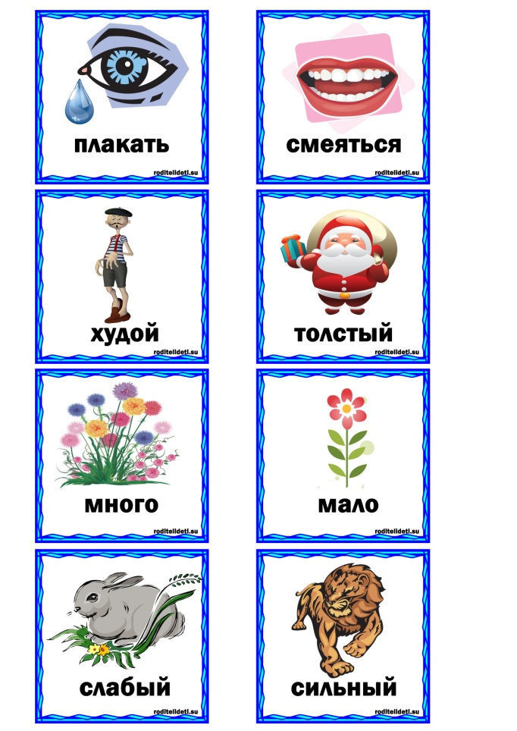
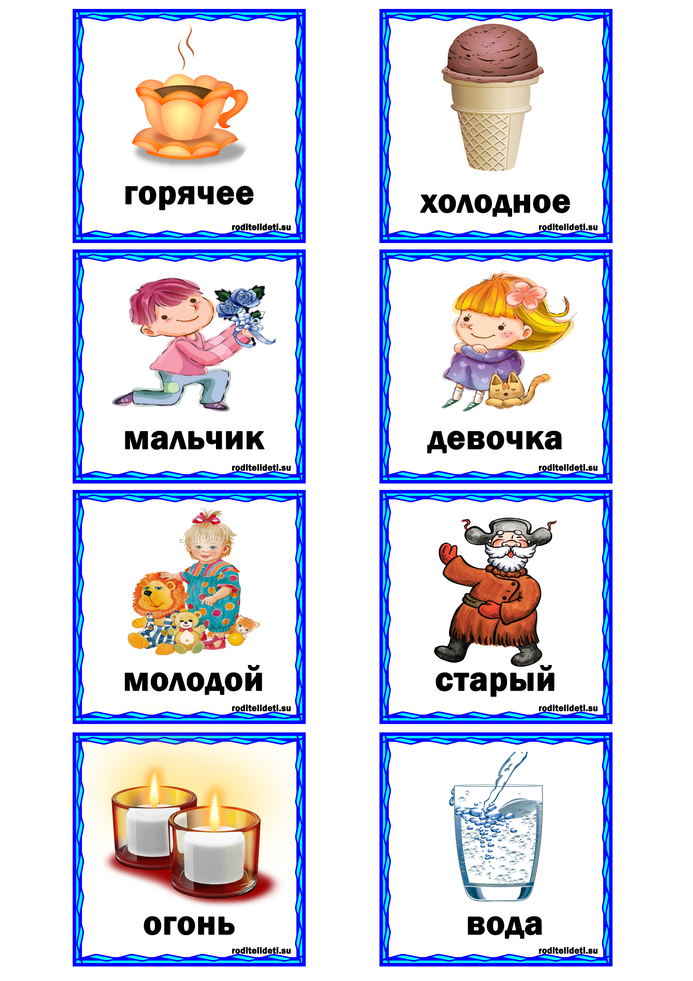

Художник: Молодцы, ребята! Справились и с этим заданием.

5 Слайд. Появляется третья желтая дорожка радуги.

Художник: Ребята, каким цветом должна быть следующая дорожка радуги? (зеленым). Какой конверт с заданием мы должны открыть следующим? (зеленый).
Художник открывает зеленый конверт. Всем предлагается немножко отдохнуть и выполнить физкультминутку.
« Мы в лесу»

Руки подняли и покачали (Качаем поднятыми вверх руками.)
Это деревья в лесу. (Плавно опускаем руки вниз.)
Руки нагнули, кисти встряхнули — (Встряхивание кистей рук.)
Ветер сбивает росу. (Машем руками перед собой.)
В стороны руки, плавно помашем (Руки в стороны.)
Это к нам птицы летят. (Повороты туловища с раскрытыми руками в стороны.)
Как они сядут, тоже покажем, (Приседания.)
Крылья сложили назад. (Встали, спрятали руки за спину.)

6 Слайд. После выполнения физкультминутки появляется следующая (зеленая) дорожка радуги.
Художник: Вот у нас осталось уже только 3 цветных конверта, какой цвет выбираем?
Дети: Голубой.
Художник: У нас задание на знание музыкальных инструментов. Отгадайте загадки. Если правильно отгадаете, то на экране появятся отгадки.
Очень древний и простой
Инструмент, внутри пустой.
Палочки упруго бьют,
Ритм ансамблю задают.
Он всегда бывает рад
За собой вести парад. (барабан)

7 Слайд с изображением барабана

У него рубашка в складку,
Любит он плясать вприсядку,
Он и пляшет, и поет —
Если в руки попадет.
Сорок пуговиц на нем
С перламутровым огнем.
Весельчак, а не буян
Голосистый наш...(баян)

8 Слайд с изображением баяна
А это что за чудеса?
В лесу мы слышим голоса,
Ребята у костра сидят,
Поют и на нее глядят.
Чтобы она вдруг зазвучала,
Щипни струну ты для начала.
А струн бывает семь иль шесть,
Ее достоинств нам не счесть.
Всем под нее легко поется,
Скажите, как она зовется? (гитара)

9 Слайд с изображением гитары
В лесу вырезана,
Гладко вытесана,
Поет-заливается.
Как называется? (дудочка)

10 Слайд с изображением дудочки

Художник: Молодцы, ребята!
11 Слайд. Появляется пятая голубая дорожка радуги.

Художник: Какой следующий конверт открываем??
Дети: (Синий конверт)
Художник: Правильно, открываем синий конверт. Какое же задание в нем? Вопрос по теме «Литературное чтение». Нужно отгадать названия произведений и назвать авторов данных произведений. Будьте внимательны.
12 Слайд – «Дюймовочка»
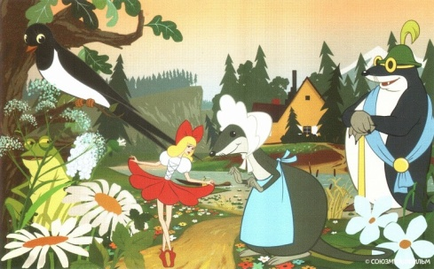
13 Слайд – Ганс Христиан Андерсен
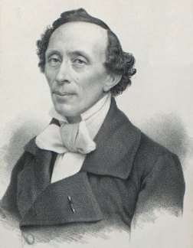
14 Слайд – «Кошкин дом»
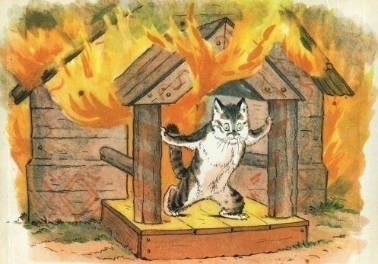

15 Слайд – Самуил Яковлевич Маршак
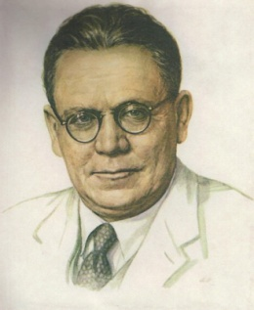

16 Слайд – «Сказка о рыбаке и рыбке»
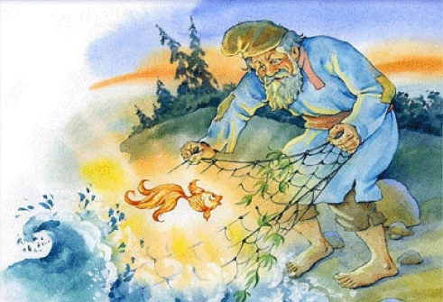
17 Слайд – Александр Сергеевич Пушкин
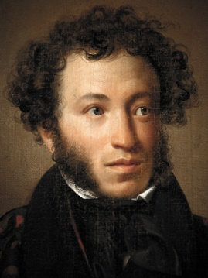
18 Слайд – «Телефон»
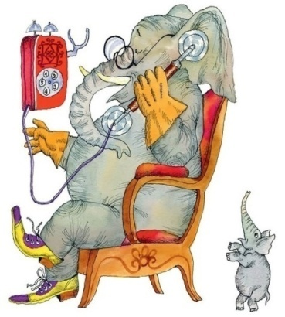
19 Слайд – Корней Иванович Чуковский
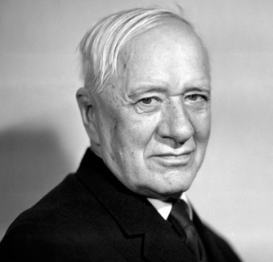

20 Слайд. Появляется шестая синяя дорожка радуги.
Художник: Вот появилась синяя дорожка радуги. Остался у нас последний фиолетовый конверт. Что же за задание нам с вами осталось выполнить, чтобы перейти в школу?!
(открывает фиолетовый конверт)
1. Скажите, какие бывают звуки? (Звуки бывают гласные и согласные.)
- Как они обозначаются в схемах? (Гласные звуки обозначаются красным квадратом, согласные твердые звуки – синим квадратом, согласные мягкие звуки – зеленым квадратом.)
- Скажите, как при письме мы обозначаем звуки? (Звуки при письме мы обозначаем буквами.)
-Чем отличаются буквы от звуков? (Буквы – это то, что мы видим и пишем, а звуки мы произносим и слышим.)
2. Посмотрите внимательно на слова, некоторые буквы из слов убежали. Нужно правильно вставить пропущенные в словах буквы.

ХЛ.Б З.НТ ЧА.Ы .ТЮГ С.УЛ Ё.

3. Нужно отгадать зашифрованное слово. А отгадать мы его сможем только, если отгадаем загадки:
Круглый, гладкий, как арбуз…
Цвет любой, на разный вкус.
Коль отпустишь с поводка,
Улетит за облака.
Ответ: воздушный шар
-Какой первый звук мы слышим в слове «шар»? (Звук «ш»)
-Какой буквой на письме обозначается данный звук? (Буквой «ша»)
Один ребенок выбирает среди карточек нужную букву и прикрепляет ее на доску.
Молоко пьет,
Песенки поет.
Чисто умывается,
А с водой не знается.
Ответ: кошка
-Какой первый звук мы слышим в слове «кошка»? (Звук «к»)
-Какой буквой на письме обозначается данный звук? (Буквой «ка»)
Ребенок выбирает среди карточек нужную букву и прикрепляет ее на доску.
Когда его строят,
Котлован роют,
Воду, отопление,
Подводят без сомнения!
Ответ: дом
-Какой гласный звук мы слышим в слове «дом»? (Звук «о»)
-Какой буквой на письме обозначается данный звук? (Буквой «о»)
Ребенок выбирает среди карточек нужную букву и прикрепляет ее на доску.
Дом со всех сторон открыт.
Он резною крышей крыт.
Заходи в зеленый дом,
Чудеса увидишь в нем.
Ответ: лес
-Какой первый звук мы слышим в слове «лес»? (Звук «ль»)
-Какой буквой на письме обозначается данный звук? (Буквой «эль»)
Ребенок выбирает среди карточек нужную букву и прикрепляет ее на доску.
Я раскрываю почки,
в зелёные листочки.
Деревья одеваю,
посевы поливаю,
Движения полна,
зовут меня …
Ответ: весна
-Какой последний звук мы слышим в слове «весна»? (Звук «а»)
-Какой буквой на письме обозначается данный звук? (Буквой «а»)
Ребенок выбирает среди карточек нужную букву и прикрепляет ее на доску.
-Давайте прочитаем, какое слово у нас с вами получилось?
ш | к | о | л | а

21 Слайд. Появляется седьмая фиолетовая дорожка радуги.
Художник: Вновь светится радуга в небе. Теперь вы сможете смело перейти в школу.
Краски сегодня ужасно устали:
Радугу в небе они рисовали.
Долго трудились над радугой краски,
Радуга вышла красивой, как в сказке. (22 слайд. Сказочная радуга.)
Вся разноцветная – вот красота!
Вы полюбуйтесь, какие цвета!

Мы по дорожкам радуги шагали, все сложные задания выполняли.
В школу нам идти пора, до свидания друзья!

23 Слайд. Школа.

Художник снимает накидку, берет, сумку.
Воспитатель: Кто приходил к вам в гости?
Дети: К нам приходил Художник.
Воспитатель: Зачем художник приходил в гости?
Дети: Мы вместе с ним выполняли задания, чтобы перейти в школу.
Воспитатель: Какие задания вы выполнили вместе с художником?
Дети: Беседовали о весне, решали задачки, играли в игру «Да и нет», выполняли физминутку, отгадывали загадки, слова.
Воспитатель: Молодцы, вы отлично поработали. Я желаю вам учиться в школе на «хорошо» и «отлично». И я хочу подарить вам подарки, которые пригодятся в школе.

